Laboratorios de computación salas A y B

|  |  |  |
| --- | --- | --- |
| *Profesor:* | Claudia Rodríguez | |
| *Asignatura:* | Fundamentos de programacion | |
| *Grupo:* | 14 | |
| *No de Práctica(s):* | na Dulce Monica  **03: Solución de problemas y Algoritmos.** | |
| *Integrante(s):* | Pérez Cárdenas Brenda Carla | |
|  |  | |
|  |  | |
| *Semestre:* | 2017-2 | |
| *Fecha de entrega:* | 27 febrero de 2017 | |
| *Observaciones:* |  | |
|  |  | |
| CALIFICACIÓN: | |  |
|  |  | |

,

Guía práctica de estudio 03: Solución de problemas y Algoritmos.

***Objetivo:***

Elaborar algoritmos correctos y eficientes en la solución de problemas siguiendo las etapas de Análisis y Diseño pertenecientes al Ciclo de vida del software.

***Introducción***

Un problema informático se puede definir como el conjunto de instancias al cual corresponde un conjunto de soluciones, junto con una relación que asocia para cada instancia del problema un subconjunto de soluciones (posiblemente vacío). Para poder solucionar un problema nos apoyamos en la Ingeniería de Software que de acuerdo a la IEEE se define como “La aplicación de un enfoque sistemático, disciplinado y cuantificable hacia el desarrollo, operación y mantenimiento del software". Por lo que el uso y establecimiento de principios de ingeniería sólidos, son básicos para obtener un software que sea económicamente fiable y funcione eficientemente. La Ingeniería de Software provee métodos que indican cómo generar software. Estos métodos abarcan una amplia gama de tareas: • Planeación y estimación del proyecto. • Análisis de requerimientos del sistema y software. • Diseño de la estructura de datos, la arquitectura del programa y el procedimiento algorítmico. • Codificación. • Pruebas y mantenimiento (validación y verificación).

***Desarrollo***

Se le dio lectura a la definición de algoritmo asi como a su funcionamiento y se asignaron problemas para su resolución y su algoritmo, además de hacer las pruebas de escritorio para corronorar que se haya realizado el proceso correcto además de reconocerse e identificarse los datos de entrada y salida

**1º problema**

Si x>2 resolver y=x^2+3x+20

Si x<2 resolver y=4x^2+2x-50

Datos de entrada: xER

Proceso: Si x>2 resolver y=x^2+3x+20

Si x<2 resolver y=4x^2+2x-50

Datos de salida: yER

**Algoritmo**

1. Inicio

2. Pedir x

3.Si x>2 ir al paso 4

3.1 Si x<2 ir al paso 3.2

3.2 Resolver y=4x^2+2x-50 e ir al paso 5

3.3 Si x=2 imprime “no hay solución” e ir al pado 6

4. Resolver y=x^2+3x+20

5. Imprimir y

6. Fin

**Prueba de escritorio**

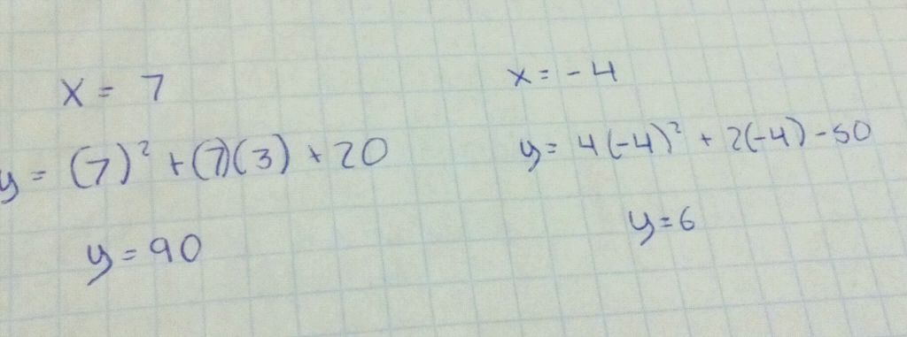

**2º problema**

**Factorial de un número**

Datos de entrada: Número entero.

Datos de salida: La impresión del factorial del número.

1. Solicitar un número entero.

2. Si el número entero es menor a cero regresar al punto 1.

3. Si el número entero es mayor a cero se crea una variable entera contador que inicie en 2 y una variable entera factorial que inicie en uno.

4. Si la variable contador es menor o igual al número entero de entrada se realiza lo siguiente:

4.1 Se multiplica el valor de la variable contador con el valor de la variable factorial. El resultado se almacena en la variable factorial.

4.2 Se incrementa en uno el valor de la variable contador.

4.3 Regresar al punto 4.

5. Si la variable contador no es menor o igual al número entero se muestra el resultado almacenado en la variable factorial.

**Prueba de escritorio**

Número entero: 7

Contador 2+1=3+1=4+1=5+1=6+1=7

Factorial=1

2*1=2

3*2=6

4*6=24

5*24=120

6*120=720

7*720=5040

**3º problema**

**Ecuación general**

Datos de entrada: a,b,c

Proceso: Resolver 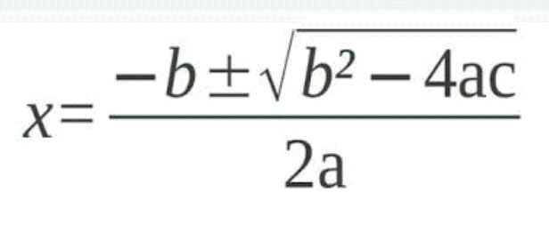

Datos de salida: x1=R, x2=R ó x1=R+i, x2=R-i

**Algoritmo**

1. Inicio

2. Ingresar a,b,c

3.Si a=0

3.1 Regresar al paso 2

3.2 En caso contrario pasar al paso 4

4. Resolver z= -b/2a

5. Resolver w1= b^2-4ac

6. Si w<0

6.1 Resolver m=w1×(-1)

6.2 Resolver w2=√m/2a

6.3 Imprimir resultado

x1=Z+w1i, x2=z-w2i

7. Caso contrario pasar al paso 8

8. Resolver x1= Z+w1, x2= z-w1

9. Imprimir el resultado

x1, x2

10. Fin

**-Prueba de escritorio**

Parte imaginaria

a=1 b=1 c=2

= -1/2(1)

=-1/2

w1= (1^2)-4(1)(2)

w1=-3

m=(-3)(-1)=3

√(3)

Se obtiene

x1=-1/2+0.65i

x2=-1/2-0.65i

Parte real

a=3 b=4 c=1

=-4/2(3)

=-4/6

w1=4^2-4(3)(1)

w1=4

w2=√4/2(3)

x1=-4/6+1/3 x2= -4/6-1/3

x1=-1/3 x2=-1.

**4° problema**

**Par o impar**

Datos de entrada: a

Proceso: a/2

Datos de salida: par o impar

Algoritmo

1. Inicio

2. Variable=a= número

3. Realizar operación a/2

4. Si el residuo es 0 es par

4.1 si es distinto a 0 entonces es impar

5. Imprimir si es par o impar

6. Fin

Prueba de escritorio

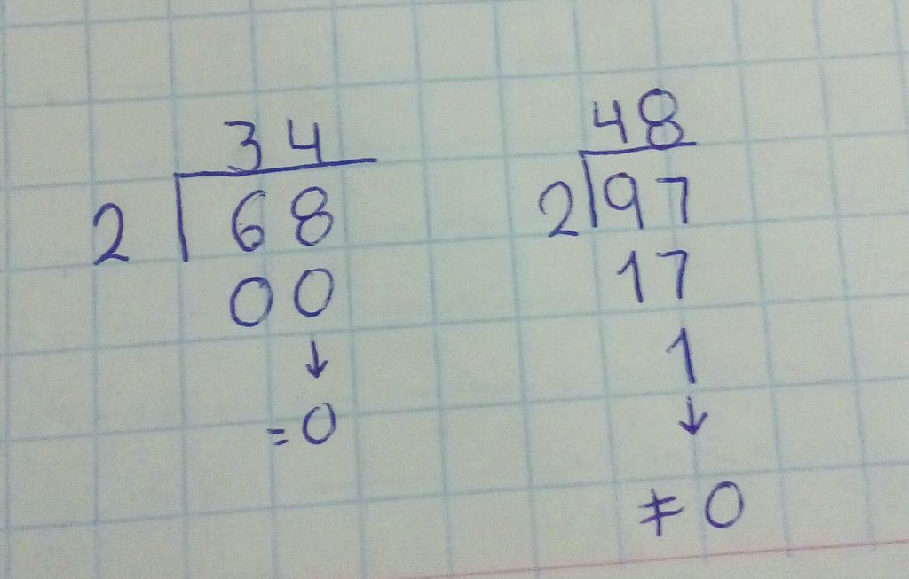

***Conclusiones***

Esta práctica fue muy fructífera, ya que realmente aunque los ejercicios se hayan visto anteriormente reafurmamos el contenido en el algoritmo y añadimos la prueba de escritorio que verifica que realmente lo estemos haciendo correctamente, ademas de sokucionar dudas en la elaboración de algoritmos que ahora me quedaron mas claras.